Boekverslag - 29 oktober 2018

Het Duister Dat Ons Scheidt
Renate Dorrestein

Achterkant van het boek:
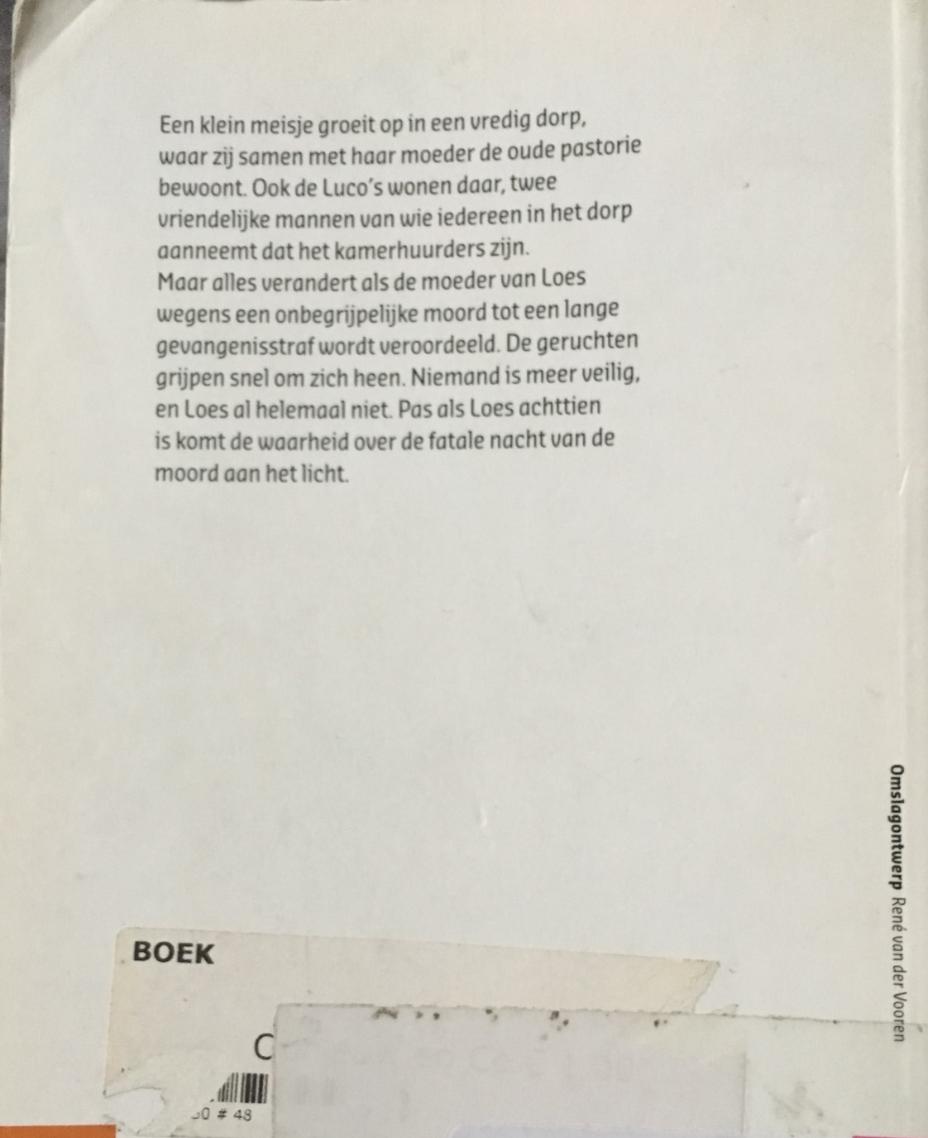

Inhoudsopgave:
Pagina 1
Voorkant met naam, klas, naam schrijfster
Pagina 2
Achterkant van het boek
Pagina 3
Inhoudsopgave
Pagina 4
Zakelijke gegevens
Pagina 5
Hoofdpersoon
Pagina 6
Bijpersonen
Pagina 7
Bijpersonen
Pagina 8
Welke manier leer je de hoofd- en bijpersonen kennen + Probleem hoofdpersoon
Pagina 9
Perspectief en vertelsituatie + Hoe heeft de schrijver spanning in het verhaal gebracht
Pagina 10
Tijd in het verhaal
Pagina 11
Titelverklaring + Genre van het boek + Thema en motieven
Pagina 12
Literatuur + Samenvatting + Mening
Pagina 13
Over de schrijver
Pagina 14
Keuzenopdracht
Zakelijke gegevens:

Titel + schrijfster:
Het duister dat ons scheidt Renate Dorrestein
Vertaald:
Nee
Kaft:
Een aardbei met een mes er doorheen, omdat Loes (hoofdpersoon) vroeger een lief, aardig en populair meisje was maar later in het boek wordt Loes een bang, stil en onzeker meisje die ook nog eens gepest wordt. De aardbei is het meisje Loes. Het mes is de heftige gebeurtenis die als een mes op haar af komt en haar karakter heel erg veranderd en niet meer hetzelfde maakt. Haar vriendschappen en banden met mensen worden kapot gemaakt door die gebeurtenis, daar staat het mes ook voor.
Speciale, spannende of bijzondere bladzijde:
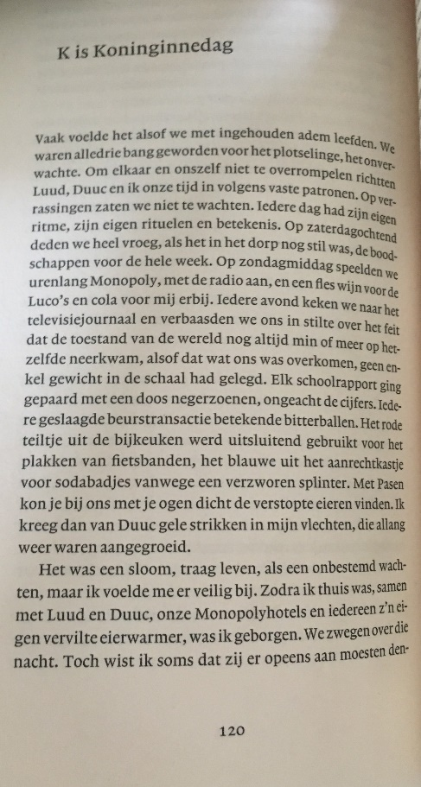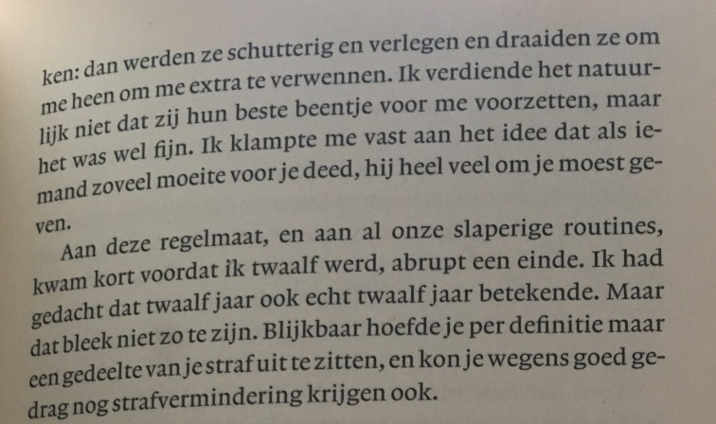
Ik heb deze bladzijde gekozen, omdat je kunt lezen dat hun leven niet meer zo speciaal is. Het is misschien geen spannende bladzijde, maar wel een mooie/bijzondere bladzijde.
Hoofdpersoon en bijpersonen
Hoofdpersoon:
Loes, omdat het boek gaat over Loes en wat zij meemaakt in haar leven.

Karakterontwikkeling:
In het begin van het boek is ze 6 jaar en aan het einde van het boek is ze 18 jaar
Loes is aan het begin een vrolijk, lief, sociaal en aardig meisje maar dat veranderd in de loop van het boek. Ze wordt een stil, bang en onzeker meisje.

Karaktereigenschappen:
Sociaal: omdat ze op 6-jarige leeftijd met iedereen omging en met iedereen speelde uit de buurt.
Verlegen: omdat iemand een verhaal vertelt waardoor de moeders uit de buurt niet meer voor haar willen zorgen, waardoor ze gepest wordt door de andere kinderen en daardoor verlegen wordt.
Doorzettend: want na de heftige gebeurtenis zijn zij, haar moeder en de Luco’s verhuisd naar Lewis een eilandje in de buurt van Engeland en heeft ze zichzelf herpakt en haar leven weer doorgezet.
Moedig: Loes gaat weer naar Nederland om te studeren en ziet haar moeder op tv in de gevangenis eerst wilt ze er niet heen, maar later heeft ze de moed gevonden om haar moeder onder ogen te zien.

Bijpersonen:
Bijpersonen:
Loes’ moeder, Luco’s, Thomas, Thomas’ vader, moeders uit de buurt

Medespelers: | Figuranten:
Loes’ moeder, want de moeder van Loes zat in de gevangenis voor twaalf jaar en in die twaalf jaar had ze geen moeder en veranderde haar karakter heel erg. | Moeders uit de buurt, want ze speelden wel een rol in het verhaal maar een hele belangrijk rol hadden ze ook weer niet.
Luco’s, want die twee mannen Ludo en Duco zorgde voor haar toen haar moeder in de gevangenis zat en vanaf het begin bij haar in huis woonde. Zij weten precies wie Thomas’ vader vermoord heeft. | Thomas, want Thomas heeft in het begin van het boek een grote rol, maar later in het boek komt hij niet meer voor aan het einde komt Thomas weer terug.
X | Thomas’ vader, want hij is vermoord. Hij is wel de aanleiding van de grote gebeurtenis is het boek.

Wie zijn ze, hoe zijn ze en relatie met de hoofdpersoon:
Loes’ moeder
Wie:
De moeder van Loes.
Hoe:
Aan het begin is ze sociaal, vrolijk, spontaan en gastvrij maar nadat ze uit de gevangenis is, is ze stil ontlopen Loes en haar moeder elkaar. In het boek blijkt ook dat Loes’ moeder haar hele leven heeft opgeofferd voor de Luco’ s.
Relatie:
Aan het begin was de relatie super goed tussen Loes en haar moeder en konden ze het goed vinden, toen Loes’ moeder uit de gevangenis kwam was hun relatie eigenlijk weg en kwam die ook niet meer zo sterk terug als eerst.

Luco’s
Wie:
Twee vriendelijke mannen genaamd Ludo en Duco.
Hoe:
Ze zijn aan het begin twee vriendelijke mannen, maar ze eigenlijk heel sluw en weten dingen die niemand weet en te weten krijgt.
Relatie:
In het begin zijn het twee mannen die niet echt veel contact hebben met Loes ook al wonen ze er wel, maar later wanner Loes’ moeder in de gevangenis zit zorgen zij voor Loes en zijn zij de enige twee die Loes nog heeft. Wanneer de moeder van Loes besluit om naar Lewis te verhuizen gaan zij mee, maar Loes’ moeder kan haar draai niet vinden in Lewis en de Luco’s en Loes blijven met z’n drieën in Lewis wonen.

Thomas
Wie:
Thomas is een vriend die Loes kent vanaf haar zesde en hij woonde een buurt verder dan haar.
Hoe:
Hij is in het begin een aardige jongen en ze vinden elkaar leuk. Later komt hij niet meer zo veel voor in het verhaal.
Relatie:
Ze werden vrienden toen Thomas bij hun in de buurt kwam wonen. Ze waren goede vrienden en deden zelfs dat ze verloofd waren en tekende met een watervaste stift een ring om hun vinger. Nadat Loes’ moeder naar de gevangenis moest, omdat ze beschuldigd werd van de moord op de vader van Thomas is hun contact verwaterd en hadden ze geen contact meer.

Thomas’ vader
Wie:
Hij is de vader van Thomas.
Hoe:
Je krijgt niet veel informatie over hem.
Relatie:
De relatie tussen Loes en hem is niet groot, het enige contact is dat hij vermoord is en zij en haar moeder beschuldigd worden van de moord op hem

Moeders uit de buurt
Wie:
Dit zijn moeders die in dezelfde wijk wonen als Loes.
Hoe:
Ze zijn standaard moeders niks speciaal en niks raars.
Relatie:
Hun kinderen zijn bevriend met Loes en spelen vaak samen. Er is weinig direct contact tussen Loes en de moeders. Ze zorgen wel voor Loes wanneer haar moeder in de gevangenis zit, maar na een tijdje gaat er een verhaal rond en mogen ze Loes en haar moeder niet meer en willen geen contact meer met Loes.

Op welke manier leer je de hoofd- en bijpersonen kennen?
Loes en haar moeder leer je kennen aan het begin van het boek. Er wordt verteld dat ze daar nieuw komen wonen en dat ze niet als “standaard” mensen beschouwd werden.

Thomas leer je ook kennen aan het begin van het boek. Hij is nieuw en woont een buurt verder op. Hij liep rond bij de modder en machines. Iedereen vond hem maar raar en hij werd uitgedaagd om in de sloot te gaan en vissen te vangen, maar hij verdrinkt bijna. Loes helpt hem ze worden vrienden.

Moeders uit de buurt leer je kennen op de eerste bladzijde. Er wordt verteld dat ze standaard moeders zijn en niks bijzonders doen; gewoon de was, eten maken en voor de kinderen zorgen.

De Luco’s leer je kennen samen met Loes en haar moeder. Ze zijn twee mannen die daar een kamer hebben. Veel bewoners denken dat de ze kamerhuurders zijn. Er wordt gezegd dat ze altijd bezig zijn met hun werk.

Probleem van de hoofdpersoon:
Loes is een lief en vrolijk meisje ze kan het goed vinden met de kinderen uit de buurt en maakt met iedereen vrienden. Ze woont samen met haar moeder en de Luoc’s. Haar leven is eigenlijk perfect. Op een dag wordt de vader van Thomas vermoord met een potlood. Loes’ moeder wordt beschuldigd van de moord en daarna wordt Loes beschuldigd van de moord. Haar moeder neemt de verantwoordelijkheid op haar en gaat voor twaalf jaar de gevangenis in. In de twaalf jaar zorgen de Luco’s en de moeders uit de buurt voor Loes. Er komt een verhaal naar buiten wat alles veranderd en de moeders willen niet meer voor Loes zorgen. Ze staat er alleen voor met de Luco’s. De kinderen uit de buurt mogen haar nu ook niet meer en pesten haar. Loes’ karakter veranderd helemaal. Ze heeft eigenlijk niemand meer.

Perspectief en vertelsituatie

Vertelsituatie:
Het boek is verdeel in 3 delen: 6, 12 en 18 jaar.
Deel 1 is geschreven in het wij-perspectief. Het is niet duidelijk wie het vertelt. Waarschijnlijk is het een kind die in dezelfde buurt woont als Loes. Door het wij-perspectief wordt het meer duidelijk dat Loes anders is dan de andere kinderen uit de buurt. Het tweede en het derde deel is het ik-perspectief: Loes. Er komt daardoor meer diepte in het boek en de spanning wordt groter. Alles wordt duidelijker omdat je het ziet door Loes haar ogen.

Perspectief:
Het grootste deel van het boek wordt verteld in het ik perspectief. In het eerste deel (van de drie delen) wordt het in het wij perspectief verteld. Door het wij perspectief is het een duidelijk begin. Je krijgt te weten hoe anderen het zien en hoe de sfeer daar is. Door het ik perspectief krijg je meer te weten hoe Loes zich voelt en het beleefd.

Hoe heeft de schrijver spanning in het verhaal gebracht?
Een enge situatie, omdat opeens uit het niks de vader van Thomas’ vermoord is en Loes en haar moeder beschuldig worden van zijn moord.

Wekken van verachtingen, langzaam lees je wie de moord gepleegd heeft en wat de reden was. Dit deed de schrijfster door elke keer een beetje informatie te geven.

Actiespanning of psychologische spanning
Het is actiespanning, omdat de vader van Thomas’ vermoord wordt uit het niets, waardoor het verhaal spanning krijgt. Er zit ook een klein beetje psychologische spanning in, want je krijgt te weten hoe Loes zich voelt door het gepest.

Globale en lokale spanning
De globale spanning is de moord, wie heeft het gedaan, wat is er gebeurd?
De lokale spanning is of Loes’ moeder naar de gevangenis moet en voor hoe lang

Is de spanning op het verleden of op de toekomst gericht?
Het is gericht op het verleden. De moord van de vader van Thomas is eerder in het boek gebeurd.

Tijd in het verhaal
Welke tijd:
Wordt niet specifiek genoemd maar ik denk rond 2000. Want mensen konden bellen met mobiele telefoons en ze konden dingen faxen. Bladzijnummers kan ik hierdoor niet geven.

Verteltijd en vertelde tijd

Verteltijd is 295 bladzijdes
Vertelde tijd is van denk ik ongeveer 2000 t/m 2012 ongeveer. Het boek begint wanneer Loes zes jaar is en het eindigt wanneer ze achttien is.
De conclusie is dat het best wel veel jaren zijn waarin het boek verteld is, maar dat merk je niet echt want het boek is in drie delen verdeeld dus je lees alleen de leestijd 6, 12 en 18.

Chronologisch of niet-chronologisch
Het boek is niet-chronologisch, omdat er flashback in voor komen, in het ene deel meer dan het andere.

Verhaalopbouw: Abo vo of in medias res
Abo vo, want het verhaal begint met wie ze is, waarom ze daar woont. Je leer de mensen in de buurt kennen en wie er allemaal wonen.

Titelverklaring

De titel is “Het duister dat ons scheidt.” Er is een groot geheim tussen mensen. Het geheim is de moord van de vader van Thomas. Dit is het duistere wat mensen scheidt. Deze duister is tussen Loes en haar moeder, Loes en de Luco’s, Loes en haar ‘vrienden’. Oftewel tussen Loes en de rest. De titel wordt nooit letterlijk genoemd.
Ik vind de titel wel bij het boek passen, omdat het verhaal goed past bij de titel. Er is veel duister en relaties van mensen gaan kapot.

Genre van het boek
Ik weet zelf niet echt welk genre het is. Ik denk een probleemboek, omdat er door de gebeurtenis veel problemen komen die niet snel opgelost worden in het boek.
Ik heb ook even op internet gekeken en vond dit: Psychologische roman. Ik heb op Wikipedia opgezocht wat dat is en kan me hier ook in vinden. Je krijgt veel te weten over de karakter en de omstandigheden.

Thema en motieven
Het thema van het boek is schuldgevoel. De personages moeten ondervinden wat het schuldgevoel precies is maar ook de lezer. Er is niet snel duidelijk wie de schuldige is van de moord van Thomas’ vader. Loes blijkt niet een dochter te zijn van de Luco’s, maar van de vader van Thomas.
Aardbeien is een motief. Vroeger kregen de kinderen uit de buurt aardbeien te eten en Loes krijgt op haar achttiende een aardbeienakker. Loes at in Nederland met haar moeder aardbeien met slagroom. Seksualiteit is ook een motief Loes’ moeder vertelde aan Loes dat ze mishandeld werd door Thomas’ vader Loes moet dit later aan de politie vertellen.

Literatuur of lectuur
Literatuur, want het heeft geen vaste volgorde en het boek probeert je te verassen door de spanning. Kenmarken zijn de moord, celstraf, wie is Loes vader en wie zijn de Luco’s eigenlijk.

Samenvatting {200 woorden}
Loes woont samen met haar moeder en de Luco´s in de pastorie midden in een dorp. Zij vallen buiten het modelbeeld van de andere gezinnen maar zijn daardoor niet minder populair. Loes is de leider uit haar klas omdat ze zoveel fantasie heeft. Maar haar positie begint echter te wankelen, wanneer de kinderen leren lezen: Loes heeft dyslexie. De definitieve omslag komt wanneer Loes’ moeder wordt veroordeeld voor 12 jaar gevangenisstraf, wegens een moord op de vader van Thomas. Hij blijkt de vroegere liefde van Loes’ moeder te zijn. Loes verandert in de zondebok van de klas en lijdt onder hevige pesterijen en vernederingen. Dit houdt ze echter geheim voor de Luco´s die nu voor haar zorgen. Wanneer haar moeder – vervroegd – uit de gevangenis komt, wordt zij ook slachtoffer. Hierdoor verhuist het hele gezin naar het afgelegen Schotse eiland Lewis. Hier vinden ze allemaal hun rust en Loes maakt nieuwe vrienden. Eerst gaat het goed, totdat moeder weer wil verhuizen. De rest van het gezin wil dat niet dus vertrekt ze alleen. Als Loes na haar achttiende verjaardag verhuist naar Amsterdam en haar moeder weer tegenkomt, komt ze eindelijk te weten wat er de nacht van de moord gebeurd is.

Bron: https://www.scholieren.com/boekverslag/100713

Mening
Spannend: door de spanning wilde ik graag door lezen en weten wat er precies aan de hand was.
Interessant: Ik vond het interessant hoe een vrolijk, lief en spontaan meisje naar een stil, in zichzelf getrokken meisje wordt.
Mooi: misschien is mooi niet het goede woord, maar ik vond het mooi hoe Loes zichzelf herpakte nadat ze naar Lewis zijn verhuisd. Ze was eindelijk weer een beetje vrolijk en ze kon weer een beetje lachen.

Over de schrijver

Renate Maria Dorrestein. Ze is geboren op 25 januari 1954 in Amsterdam en is dit jaar overleden op 4 mei 2018 in Aerdenhout. Ze is 64 jaar geworden.
Renate was een Nederlandse schrijfster, journaliste en feministe.
Renate groeide op in een rooms-katholiek gezin. Na haar lagere school ging ze naar het gymnasium op de Keizer Karel College. Na school ging ze werken bij de Libelle en Panorama. Haar schrijfstijl is gevormd door al het reizen voor deze bladen. In 1977 ging ze als freelancer schrijven. In de jaren zeventig is ze met een vriendin het productiebureau Proburo gestart. Deze bijlage kwam in Het Parool, Viva, Onkruid en Opzij. Ze werd ambassadeur van het online-tijdschrift LOVER.
Ze heeft twee boeken geschreven over de zelfmoord van haar zusje in 1981. Het perpetuum mobile van de liefde en Heden ik. In 1993 won Renate de Annie Romeinprijs voor haar harde werk. Ze werd ook genomineerd voor de Libris Literatuur Prijs voor het boek Een sterke man. Renate werd ook genomineerd voor de publieksprijs van het dagblad Trouw voor het boek Een hart van steen.
